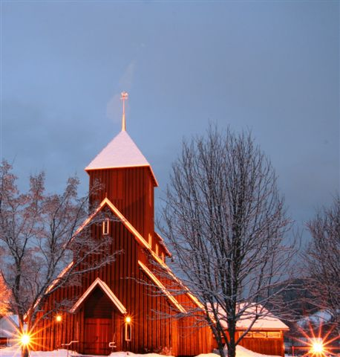
SPORTS-
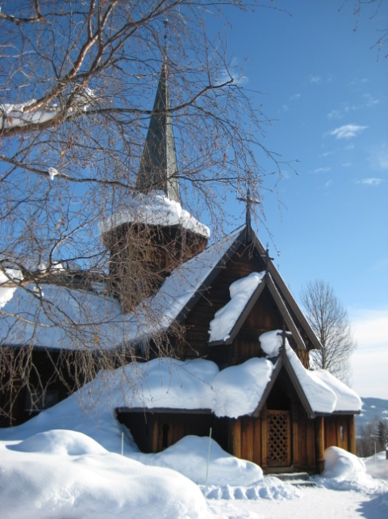
GUDS-
TJENESTE
SØNDAG
21. MARS
KL. 11.00
BEGNADALEN OG HEDALEN MENIGHETER MØTES PÅ JEVNLISMYRA DER SKILØYPA BEGYNNER.
Stor parkeringsplass er laget på motsatt side av vegen.
Ungdomsarbeider Helge Hafsås leder gudstjenesten.
Musikk: Arne Heimestøl.
Ta med stol hvis du vil ha noe å sitte på.
Etter gudstjenesten tenner vi opp to griller, så de som tar med seg grillmat, kan bruke dem.
I skiløypa blir det hengt opp noen oppgaver som barn og voksne kan løse, - og det blir premier.
Vel møtt til menighetenes skisøndag på Jevnlismyra!

